Github可以托管我们的代码，git的版本分支都可以提交到github

创建仓库

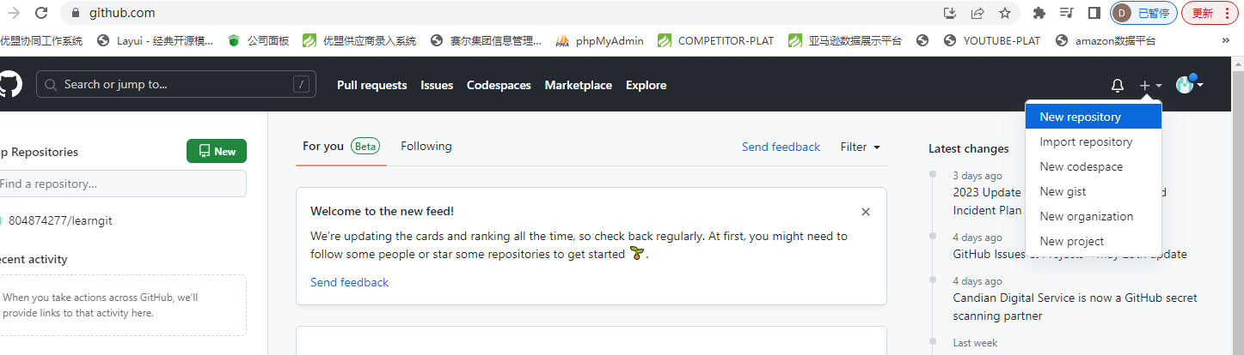

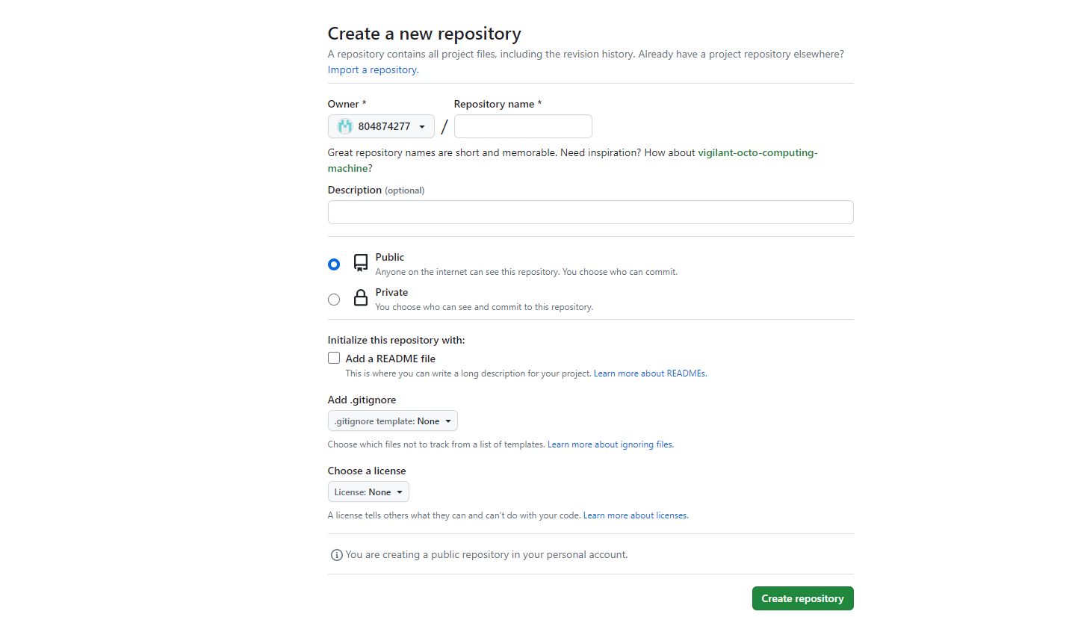

Priviate私有的要钱，public公有 所有人都看得到，add a readme file 初始化的时候自动创建一个说明文件

Gitignore代码管理时忽略的文件

License 许可证 比如声明 不可商用

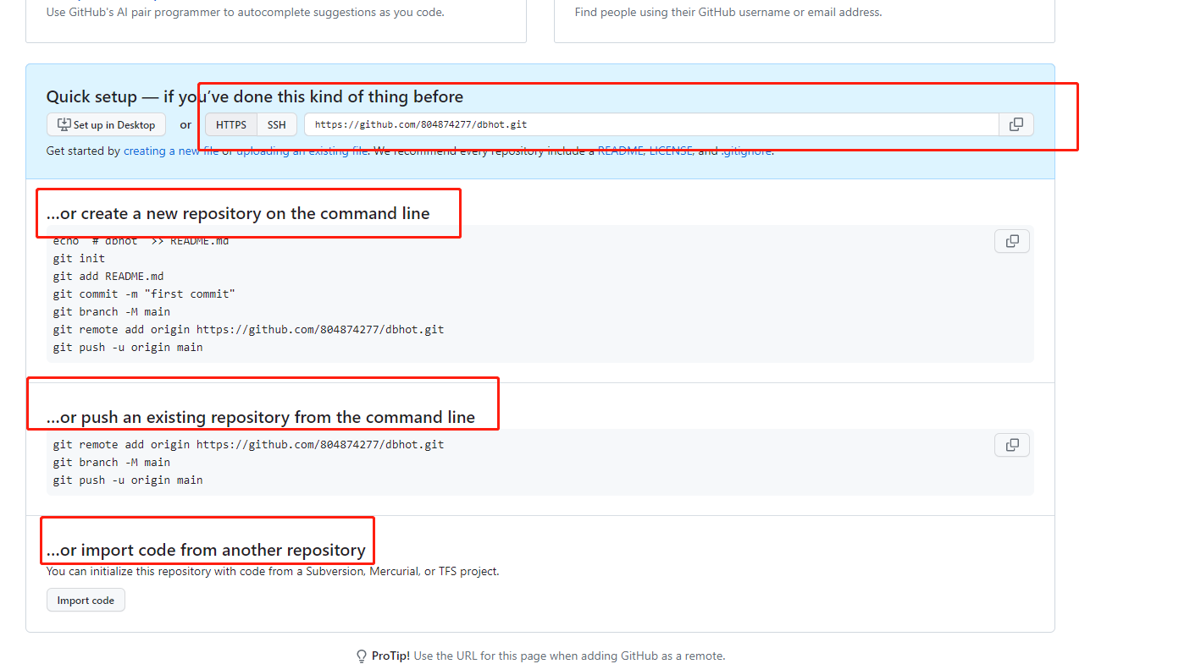

网址代表我们的远程的仓库地址

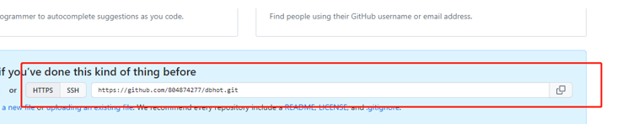

如果本地仓库没有任何代码，先初始化（创建一个readme文件等），然后add commit等操作（这时候相当于一个有代码的本地仓库了），然后给远程地址起一个别名（git remote add origin https….）然后用push、推送

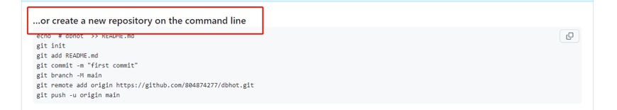

如果本地仓库有代码，直接把本地仓库推送上去

